近代史

单选30

多选10

判断10

简答30

论述20

历史是一个国家综合国力的重要组成部分。

中国近代史的主题：建设一个强大的有尊严的不受侵略的现代化国家。

1.1842年8月南京条约

2.1843年10月 签订中英《虎门条约》（虎门条约是南京条约的附件）

1. 南京条约的内容。

|  |  |  |
| --- | --- | --- |
|  | 内容 | 危害 |
| 《南京条约》 | 赔款 | 加重清政府财政负担，加重百姓负担，激化社会矛盾 |
| 割地（香港岛） | 破坏中国主权，进一步侵华的基地 |
| 开口 | 便利列强倾销商品的掠夺原料，势力范围 |
| 协税 | 破坏关税主权，便利倾销商品和掠夺原料，不能保护民族企业 |
| 附件《虎门条约》 | 领事裁判权 | 破坏了中国司法主权 |
| 片面最惠国待遇 | 利益均沾原则 |
| 居住及租地 | 变相攫取了中国租界——上海 |

4.1844年7月中美 《望厦条约》

5.1944年10月中法《黄埔条约》

1. 怎样认识中国近代史的主要矛盾，社会性质及其基本特征？
2. 中国的主要矛盾.  
   中国的主要矛盾是：人民日益增长的物质文化需要和落后的社会生产之间的矛盾.社会主义社会的主要矛盾是人民群众日益增长的物质文化需求同落后的社会生产之间的矛盾.  
   人类社会的基本矛盾,是生产力和生产关系的矛盾,经济基础和上层建筑的矛盾.是贯穿人类社会始终的基本矛盾.  
   人类社会的基本规律,是生产关系一定要适合生产力状况的规律,上层建筑一要适合经济基础状况的规律,是在任何社会中都起作用的普遍规律,是人类社会发展的基本规律.  
   2、中国的社会性质：  
   中国是社会社会主义.  
   与资本主义根本性区别是：生产资料的所有制形式.  
   经济基础绝对上层建筑,社会主义和资本主义的本质差别在于经济基础不同——社会主义以生产资料公有制为基础,资本主义以生产资料私有制为基础.  
   3、中国的基本特征是：  
   1）坚持以公有制为基础,实行按劳分配原则的社会主义基本经济制度；  
   2）坚持共产党领导和人民民主专政的基本政治制度；  
   3）坚持马列主义,毛泽东思想为指导的社会主义意识形态.
3. 帝国主义列强并没有能够实现瓜分中国的图谋，其原因是？

根本原因是：中华民族不屈不挠的反侵略斗争。

第二个原因是帝国主义列强之间的矛盾互相制约。

1. 反侵略战争的失败原因

第一，社会制度的腐败

第二，经济社会的落后

1. 郑观应《盛世危言》，大力发展民族工商业，同西方国家进行“商战”，设立议院，实行“君民共主”等主张，带有启蒙色彩。
2. 洋务运动指导思想

“师夷长技以制夷”、“中学为本，西学为用”

1. 公车上书的标志

维新思潮发展为政治运动，与爱国救己运动联系到一起。

1. 戊戌维新运动的意义

➀是一场爱国救亡运动，贯穿了爱国主义精神，推动了中户民族的觉醒

➁是一场资产阶级性质的政治改良运动。在一定程度上冲击了封建制度

➂是一场思想启蒙运动。对近代中国教育起到了积极的推动作用

（如果是分值高的题，记得举例子）

1. 清末新政的内容

➀筹措军饷，训练新兵。

➁振兴商务，奖励实业

➂废除科举，育才兴学

④改革官制，整顿吏治

1. 资产阶级革命派的阶级基础和骨干力量

以孙中山代表的民族资产阶级是阶级基础、

骨干力量是资产阶级，小资产阶级知识分子

1. 辛亥革命历史意义

是一场伟大的资产阶级民主革命。

➀推翻了2000多年的君主专制制度，推翻了封建势力的政治代表，帝国主义在中国的统治。

➁建立了资产阶级共和国

➂推动了中国的社会变革，使生活习俗得到积极地变化

④打击了帝国主义，是亚洲觉醒的组成

⑤民主共和观念深入人心、推动思想解放

⑥有利于资产主义的发展

⑦颁布了《中华民国临时约法》

1. 新文化运动的内容

➀提倡民主，科学，反对专制，迷信

➁打倒孔家店，提倡新道德，反对旧道德

➂提倡白话文，反对文言文；提倡新文学，反对旧文学

④文化平民化

1. 新文化运动的标志和口号

1915年陈独秀《青年杂志》；民主和科学

1. 中国早期信仰马克思主义的人物

➀五四运动以前的新文化运动的精神领袖，代表人物李大钊，陈独秀

➁五四爱国运动的左翼骨干，代表毛泽东

➂一部分原中国同盟会会员、辛亥革命时期的活动家，代表董必武。

1. 中国的先进分子为什么和怎么样选择了马克思主义

（1）斗争实践——中国选择马克思主义是近代以来先进中国人向西方探索救国救民真理历史发展的必然结果.农民阶级、地主阶级中的洋务派、资产阶级的维新派、革命派的努力先后失败.

　　（2）思想启蒙——五四新文化运动思想启蒙的结果；三次大论战,最终确立了马克思主义在中国革命中的指导思想地位.

　　（3）阶级基础——五四前后工人阶级的壮大及其斗争为中国选择马克思主义提供了阶级基础和实践需求.

　　（4）外来影响——“一战”的影响：“一战”充分暴露了资本主义制度的内在矛盾,中国人对资本主义方案产生了怀疑.俄国十月革命的推动：十月革命给陷于彷徨、苦闷的中国人昭示了新的理想目标和建国方案,这就是走俄国人的路,搞社会主义.

1. 以毛泽东为代表的中国共产党人是如何探索和开辟中国革命新道路？

（一）开展武装反抗国民党统治的斗争   
1927年8月,中共中央在汉口召开紧急会议（八七会议）,彻底清算了大革命后期的陈独秀右倾机会主义错误,确定了土地革命和武装反抗国民党方针.  
八七会议以后,举行了南昌起义、湘赣边界秋收起义、广州起义.中国革命由此发展到了一个新阶段.  
（二）走农村包围城市的革命道路   
以农村为重点,到农村去发动农民,进行土地革命,开展武装斗争,建设根据地,这是1927年以后中国革命发展的客观规律和城市武装起义失败的严峻事实所要求的.农村包围城市、武装夺取政权这条革命新道路的开辟,依靠了党和人民的集体奋斗,凝聚了党和人民的集体智慧.而毛泽东是其中的杰出代表.  
（三）毛泽东不仅在实践中首先把革命进攻的方向指向了农村,而且从理论上阐明了武装斗争的极端重要性和农村应当成为党的工作中心的思想   
1928年,毛泽东写了《中国的红色政权为社么能够存在?》、《井冈山的斗争》等文章,明确指出以农业为主要经济的中国革命,以军事发展暴动,是一种特征；还科学阐明了共产党领导的土地革命、武装斗争于根据地建设这三者之间的辩证统一关系.  
1930年,《星星之火可以燎原》一文中,毛泽东指出：红军、游击队和红色区域的建立和发展,是半殖民地中国在无产阶级领导下的农民斗争的最高形式,和半殖民地农民斗争发展的必然结果,并且无疑议的是促进全国革命高潮的最重要因素.  
（四）农村包围城市,武装夺取政权理论,是对1927年革命失败后中国共产党领导的红军和根据地斗争经验的科学概括.它是以毛泽东为代表的中国共产党人同当时党内盛行的把马克思主义教条化、把共产国际和苏联经验神圣化的错误倾向做坚决斗争基础上形成的.  
农村包围城市、武装夺取政权理论的提出,标志着中国化的马克思主义：毛泽东思想的初步形成.  
（五）随着革命新道路的开辟,中国革命开始走向复兴.中国共产党领导的红军和根据地逐步发展起来.红军游击战争实际上已经成为中国革命的主要形式,农村根据地成为积蓄和锻炼革命力量的主要战略阵地.

**21.抗日战争**

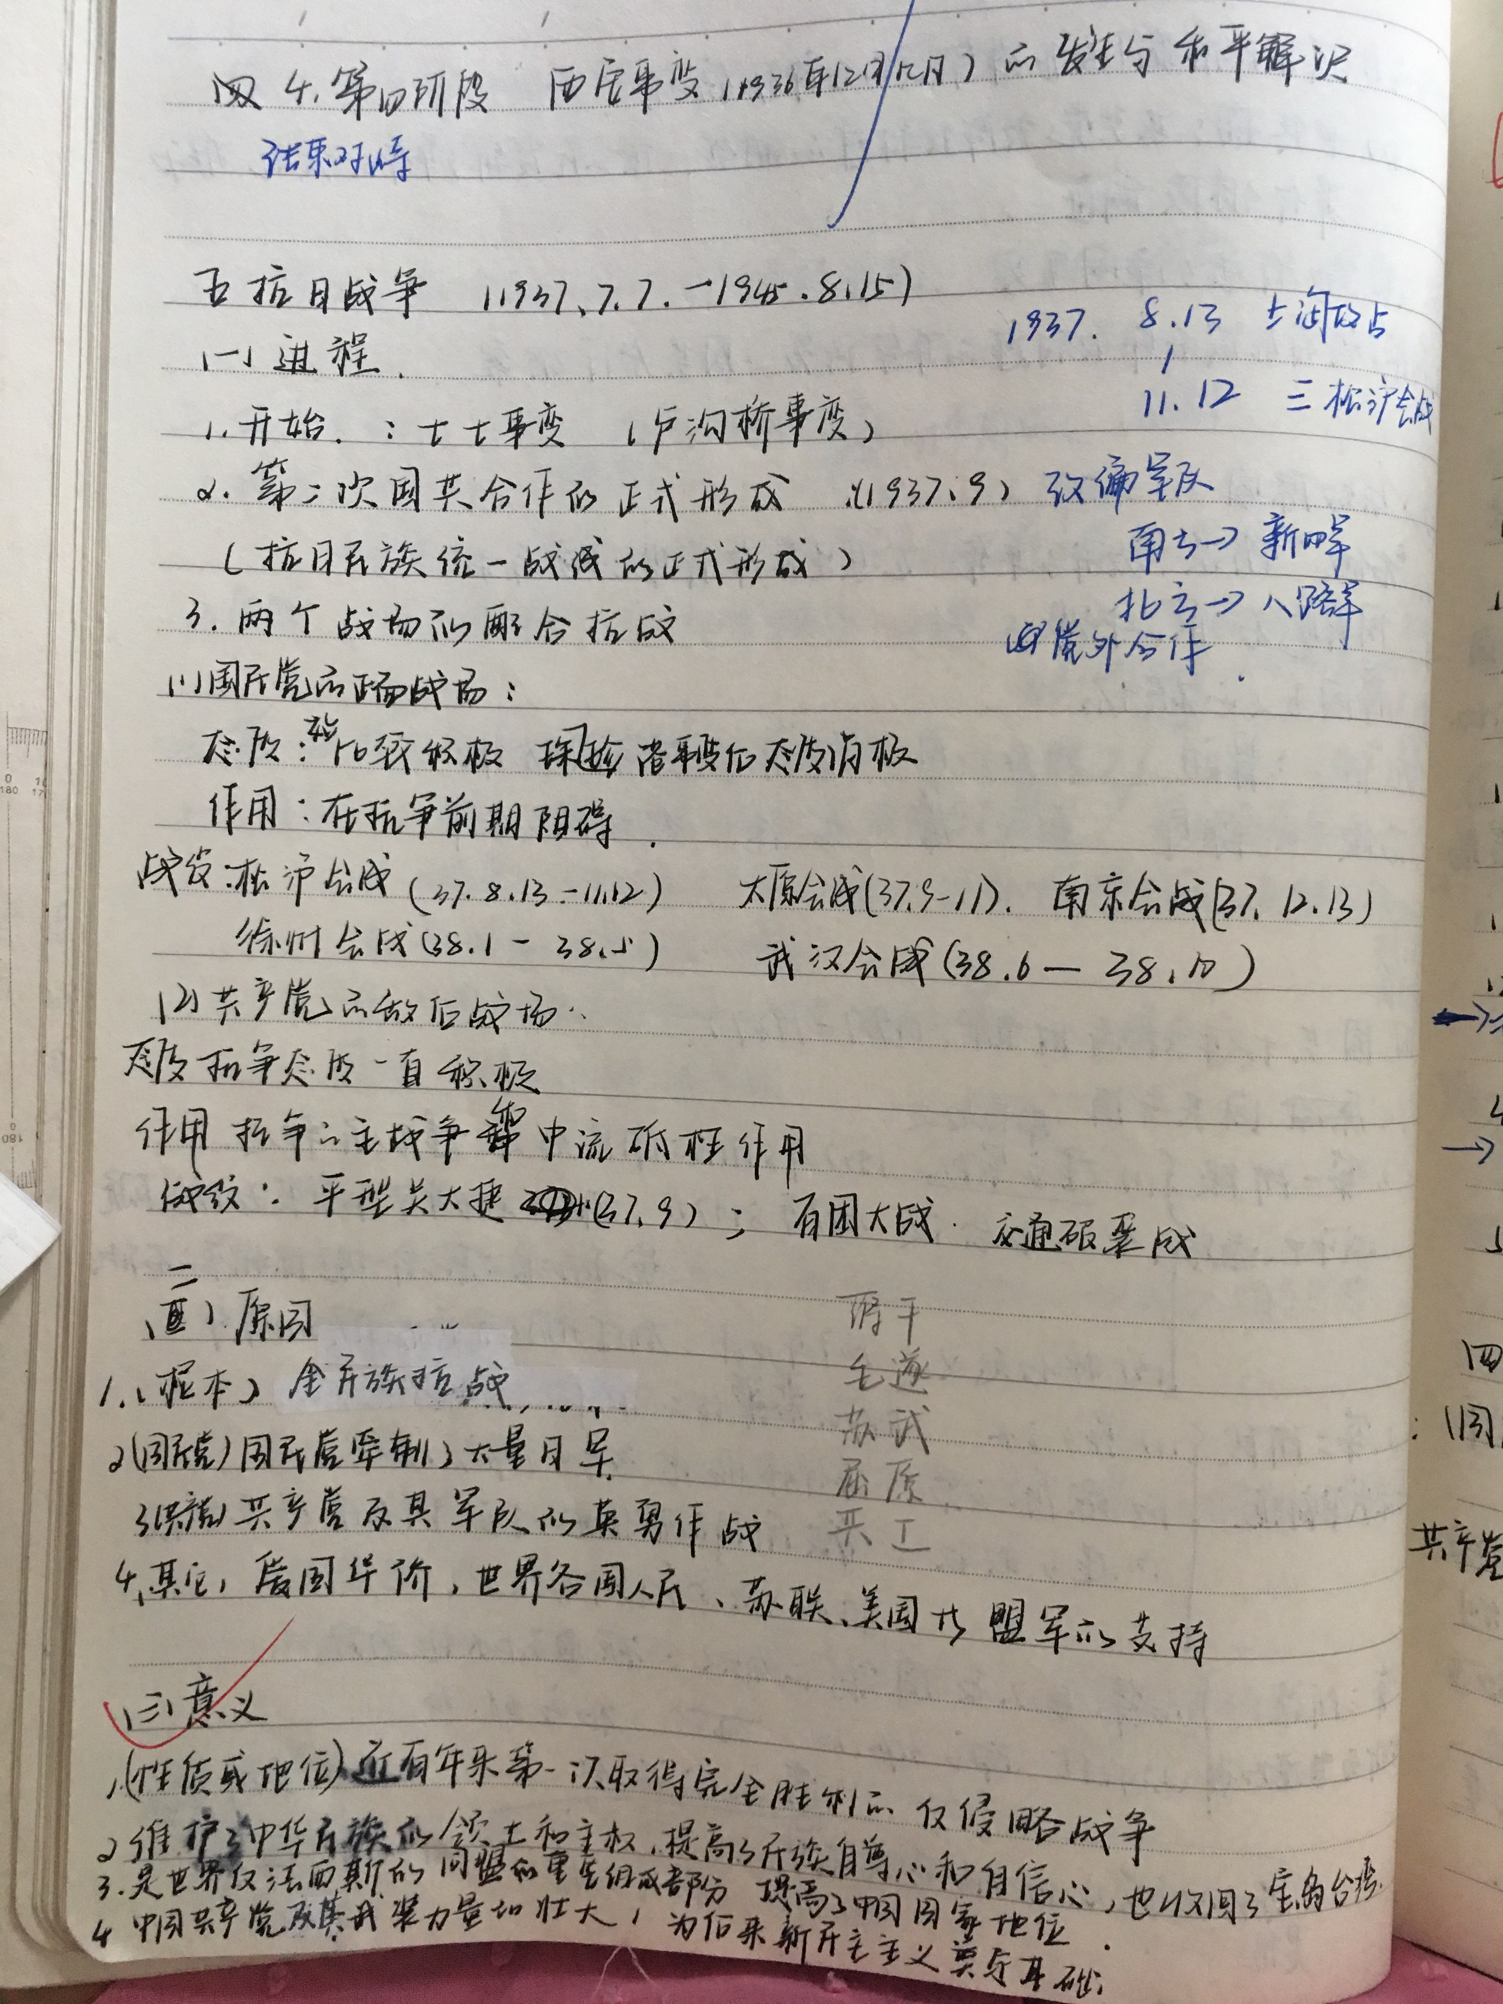

**22.中国革命胜利的原因**

1 中国共产党的正确领导.

2 有马列主义毛泽东思想作为指导思想.

3 走新民主主义向社会主义发展的道路,符合中国的国情.

4 人民军队的英勇战斗.

5 组织一个中国共产党领导的最广泛的革命统一战线,

团结一切可以团结的力量.

6 中国的革命的正义的斗争.

7 人民群众的大力支持.

8 爱国人士和世界和平正义国家的援助. 、

1. 中国革命胜利的基本经验
2. 建立广泛的统一战线
3. 坚持革命的武装斗争
4. 加强共产党的自身建设